Soal No 1.



Pada design ini saya menggunakan metode komunikasi webservice (REST). Dengan menggunakan REST semua jenis bahasa dapat saling terhubung dan bertukar data. Setiap pertukaran data dari internet public (tidak aman) akan di arahkan terlebih dahulu ker proxy server. Sehingga ketika ada tapping data dari unauthorized (hacker) hanya hingga proxy server saja yang dapat dijangkau, unauthorized (hacker) hanya dapat track proxy server saja tidak sampai ke main server. Selain itu proxy server dapat memfilter permintaan request dari luar mana saja yang akan di teruskan dan ke dalam dan diteruskan keluar. Sebelum pada proxy server terdapat Next Generation Firewall yang akan menghalangi setiap request yang tidak dikenali. Dalam proxy server terdapat juga fungsi caching. Caching yaitu menyimpan data yang diminta (request), ketika ada permintaan yang sama proxy server hanya akan meneruskan informasi yang sama tanpa harus request ke main server. Saya menggunakan bahasa pemrograman PHP (laravel) dan database MYSql.

Soal No. 2

Dalam menangani pengiriman data, terdapat beberapa jenis pengamanan yang berjalan pada fase komunikasi yang berbeda namun memiliki kepentingan yang sama.

1. Token Based Authentication

Ketika customer telah berhasil melakukan autentikasi, aplikasi akan selalu melakukan request untuk bertukar data. Pertukaran data di internet sangat berbahaya karena internet merupakan jaringan bebas siapa saja dapat mengakses. Maka dari itu komunikasi hanya akan menggunakan token.

1. SSL/TLS/HTTPS

Penggunaan layanan SSL/TLS/HTTPS baik di implementasikan agar setiap data yang dikirim melalui metode POST di enkripsi. Pada umumnya saat pengguna akan masuk ke dalam aplikasi, pengguna akan memasukkan email dan password mereka. Fase ini memiliki kerentangan dimana data dapat di Sniffing dengan tools seperti WireShark. Penggunaan Protokol HTTP yang aman (HTTPS) dapat mengurangi ancaman saat terjadi pencurian identitas login.

1. WAN Optimizer

WAN optimizer berfungsi untuk mengurangi latency antar jaringan WAN. WAN optimizer akan di install di antar proxy server dan main server. Ini difungsikan agar pertukaran data tetap stabil dengan latency yang kecil. WAN optimizer juga memiliki fitur enkripsi data sehingga data yang dikirim menjadi lebih aman.

Soal No.3

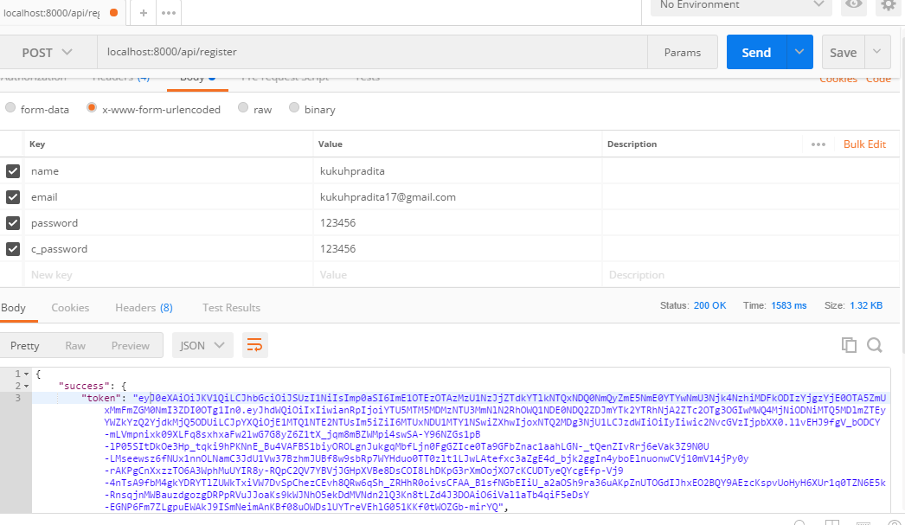

Register akun (add)

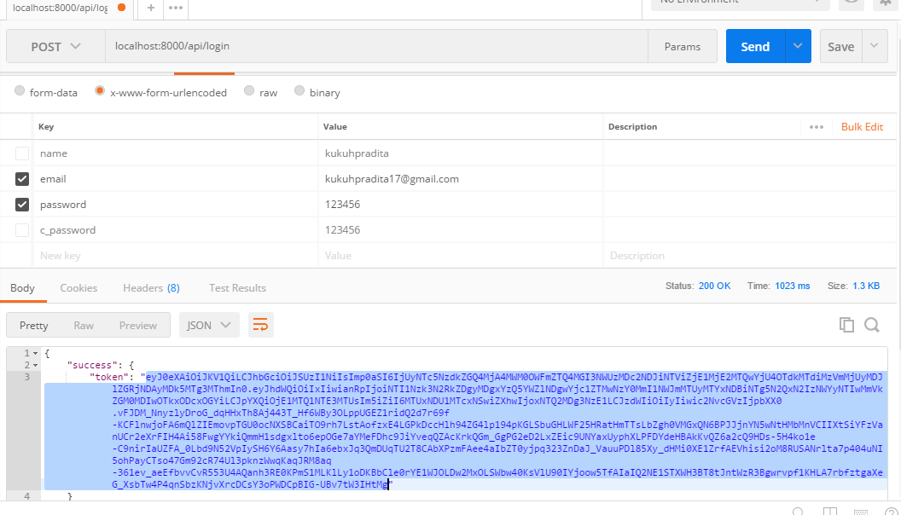

Login berhasil dan mendapatkan token untuk berkomunikasi ke server.

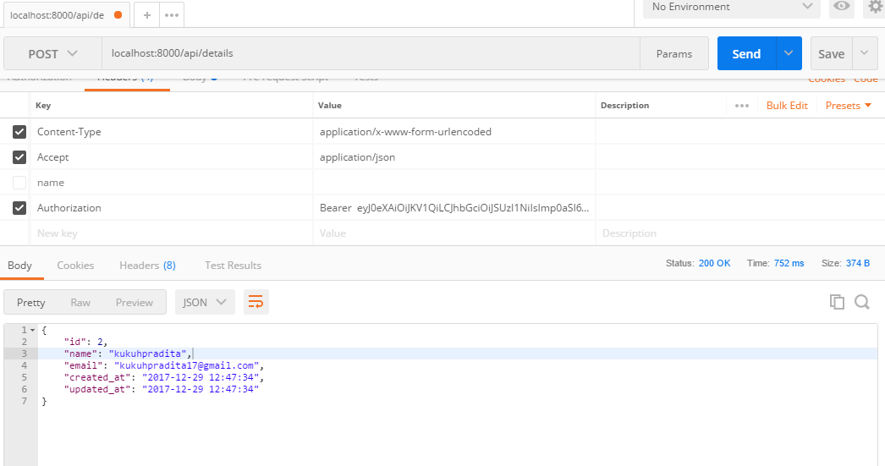

Hasil melihat dari akun yang telah di daftarkan dan berhasil login.